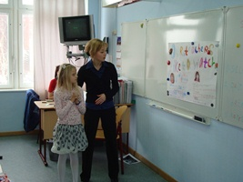Рекомендации, которые необходимо помнить при работе со слабоуспевающими.

1. При опросе слабоуспевающим школьникам дается примерный план ответа, разрешается пользоваться планом, составленным дома, больше времени готовиться к ответу у доски, делать предварительные записи, использовать наглядными пособиями и пр.
2. Ученикам задаются наводящие вопросы, помогающие последовательно излагать материал.
3. При опросе создаются специальные ситуации успеха.
4. Периодически проверяется усвоение материала по темам уроков, на которых ученик отсутствовал по ой или иной причине.
5. В ходе опроса и при анализе его результатов обеспечивается атмосфера благожелательности.
6. В процессе изучения нового материала внимание слабоуспевающих учеников концентрируется на наиболее важных и сложных разделах изучаемой темы, учитель обращается к ним с вопросами, выясняющими степень понимания учебного материала, привлекает их в качестве помощников при показе опытов, раскрывающих суть изучаемого, стимулирует вопросы учеников при затруднениях в усвоении нового материала.
7. В ходе самостоятельной работы на уроке слабоуспевающим школьникам даются упражнения, направленные на устранение ошибок допускаемых ими ответах или в письменных работах: отмечаются положительные моменты в их работе для стимулирования новых усилий, отмечаются типичные затруднения в работе и указываются способы их устранения, оказывается помощь с одновременным развитием самостоятельности в учении.
8. При организации домашней работы для слабоуспевающих школьников подбираются задания по осознанию и исправлению ошибок: проводится инструктаж о порядке выполнения домашних задания, о возможных затруднениях, предлагаются (при необходимости) карточки - консультации, даются задания по повторению материала, который потребуется для изучения новой темы. Объем домашних заданий рассчитывается так, чтобы не допустить перегрузки школьников.